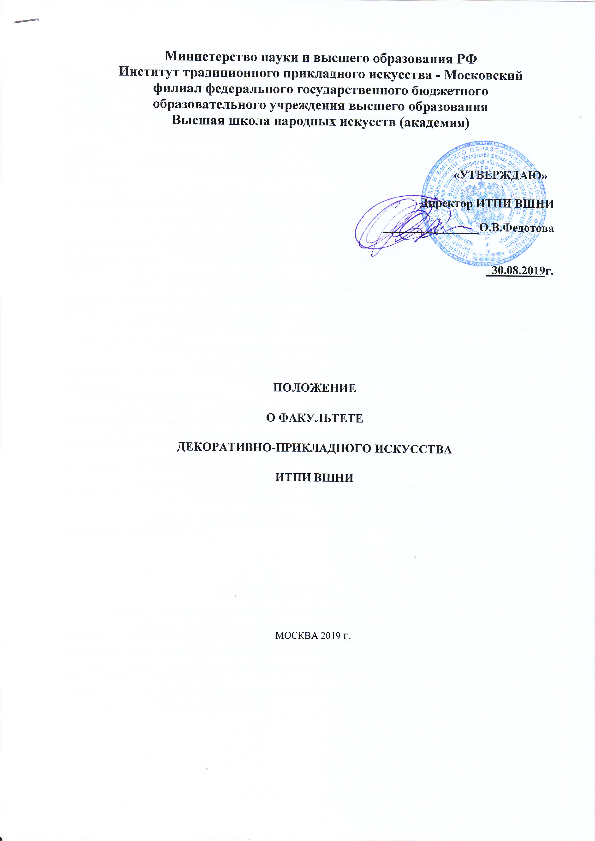
I .Общие положения
•
- Факультет является учебно-научным структурным подразделением ИТПИ ВШНИ,
руководящим подготовкой студентов по специальностям высшего и среднего
профессионального образования, реализуемым в соответствии с ФГОС ВО, СПО и
утверждёнными учебными планами.
- Факультет объединяет в своём составе кафедры, творческие и научные
мастерские, учебные кабинеты и лаборатории и руководит их учебно-методической
работой, выполняемой профессорско- преподавательским составом в соответствии с
индивидуальными планами в основное рабочее время.
- Факультет имеет право свободного доступа к имеющейся в ИТПИ ВШНИ
информации, необходимой для обеспечения учебного процесса и проведения научных
исследований.
- Факультет занимается целенаправленной организацией учебного процесса,
выбором форм, методов и средств обучения; создаёт необходимые условия обучающимся
для освоения профессиональных образовательных программ; воспитывает студентов в
духовно-нравственном отношении; развивает у них самостоятельность, творческие
способности; обеспечивает единство учебного и научного процессов.
- Факультет осуществляет свою деятельность в соответствии с законодательством
Российской Федерации, нормативными актами Министерства образования Российской
Федерации, Уставом ВШНИ и локальными актами ИТПИ ВШНИ и настоящим Типовым
положением.
- Факультет создаётся, реорганизуется и ликвидируется приказом директора по
решению Совета филиала.
- Факультет подлежит инспектированию со стороны ректора ВШНИ и директора
филиала.
- Создание и деятельность организационных структур в виде политических
партий, общественно - политических и религиозных движений, равно как и пропаганда их
идей на факультете не допускается.
- Основная задача факультета - удовлетворение потребностей личности в
приобретении высшего образования и среднего профессионального образования,
квалификации по избранной специальности.
- Подготовка специалистов с высшим образованием в соответствии с
Федеральными Государственными образовательными стандартами, в том числе и за счёт
внебюджетных средств.
- Организация и проведение научных исследований, которые являются
непременной составной частью подготовки специалистов.
- Реализация в совместной учебной, научной, общественной и других видах
деятельности обучающихся и преподавателей воспитательных задач, вытекающих из
гуманистического характера образования.
- Координация не запрещённой законом деятельности общественных, в том числе
молодёжных, организаций.
• 2. Функции факультета
•
- Организует учебную, научно-исследовательскую и воспитательную работу.
- Разрабатывает и представляет на утверждение директора индивидуальные
графики обучения студентов, с учётом уровня их предшествующей подготовки и
способностей, в том числе и предусматривающие завершение образования в сокращённые
сроки без изменения обязательной программы обучения, проводит студенческие научные
конференции, смотры, конкурсы, олимпиады и другие мероприятия системы НИРС.
- Участвует в работе Государственных экзаменационных комиссий (ГЭК) и
организует их работу; рекомендует кандидатуры председателей ГЭК
- Информирует студентов о положении в сфере занятости, участвует в работе
комиссии по распределению студентов.
- Участвует в работе учебно-методической комиссии.
- Вносит предложения по оснащению учебного процесса и помещений факультета
современным оборудованием, вычислительной техникой, мебелью и так далее.
- Проводит анализ своей деятельности при подготовке к комплексной оценке
деятельности вуза.
- Участвует в стратегическом планировании и управлении качеством
образования.
- Ведет необходимую документацию и представляет установленную отчетность.
•
• 3. Управление факультетом
•
- Руководит работой факультета декан, должность которого является выборной.
Выборы организуются в соответствии с Положением о выборе декана.
- Декан несет ответственность за результаты работы факультета, представляет его
во всех подразделениях филиала, отчитывается перед директором и Советом ИТПИ ВШНИ.
- Декан непосредственно руководит учебной и воспитательной работой на
факультете. В пределах своей компетенции издает распоряжения, обязательные для всех
студентов факультета.
- Проводит в жизнь учебные планы и программы. Осуществляет контроль над
учебным процессом и практикой студентов, выполнением расписания занятий.
- Организует контроль самостоятельной работы студентов, проведения экзаменов и
зачетов, перевода студентов с курса на курс, допуска студентов, выполнивших все
требования учебного плана к Итоговой Государственной аттестации.
- Делает представление к отчислению, восстановлению и переводу студентов из
других вузов.

Декан МФ ВШНИ
Е.В.Лакарова

